HMI kinco **MT4434TE**

Pantalla de Texto - OP320-A 3.7 Pulgadas Pantalla de Texto HMI Admite el Puerto de comunicación S485 / RS232

|  |  |
| --- | --- |
| Precio: | $929.00 |

* OP320-A es una pequeña interfaz hombre-máquina, utilizada principalmente con varios tipos de PLC (o controlador inteligente con puerto de comunicación)
* Supervise y modifique los valores y el estado de los registros o relés internos del PLC en forma de texto o luz indicadora para que el operador pueda controlar el equipo libremente.
* Cree imágenes en la computadora mediante el software de edición TP200CN, ingrese libremente caracteres chinos y configure la dirección del PLC, use la comunicación en serie para descargar la pantalla
* El protocolo de comunicación y los datos de la pantalla se descargan en la pantalla sin el programa de comunicación de escritura del PLC
* Cuenta con protección por contraseña, tiene función de lista de alarmas, línea por línea muestra en tiempo real la información de la alarma actual
* Descripción del producto
* Tipo de producto: MD204L/OP320-A
* Contenido del paquete:
* 1. OP320-A host
* 2. soporte de montaje (cuatro)
* 3. terminales de suministro de energía
* Parámetros del producto:
* MD204LV4 Hardware de pantalla de texto:
* Pantalla: 3,7 "Pantalla LCD STN
* Resolución: 192 × 64 píxeles (admite 4 líneas × 12 caracteres chinos)
* LCM tipo: pantalla azul
* Pantalla LCM: pantalla azul para el blanco azul, con blanco
* LCM vida: 25 ± 2 ℃, 65 ± 10% RH condiciones, más de 50.000 horas
* Brillo: 60 cd/m2
* Color: blanco y negro
* Contraste: ajuste del potenciómetro
* Retroiluminación: luz blanca LED de larga vida
* CPU: Procesador de 8 bits
* Memoria 64KB Flash ROM
* Receta de memoria: Ninguno
* Puerto de comunicación: COM1: PC RS232 & PLC RS485/422 & PLC RS232
* Teclas de función: 20 se pueden definir libremente
* Reloj en tiempo Real: Ninguno
* Puerto de impresión: Ninguno
* Permitir el poder-abajo: dentro de 20 ms
* Fuente de alimentación: 12 ~ 24 VDC ± 10% <150mA @ 24VDC
* Prueba antiinterferencia: tensión 1500Vp-p, Ciclo de pulso 1us, sostenido 1 s
* Prueba de presión: 500 V AC por 1 minuto
* Resistencia de aislamiento: más de 10 m ohm @ 500 V DC
* Prueba de choque: 10 ~ 25Hz (X, Y, dirección Z 2G 30 minutos)
* Clase de protección: IP65 (panel frontal)
* Temperatura de trabajo: 0 ~ 50 ° C
* Humedad de funcionamiento: 20 ~ 90% RH (sin condensación)
* Temperatura de almacenamiento: d-20 ° C ~ 70 ° C
* Material de la carcasa: plástico ABS
* Dimensiones: 172x95x30mm
* Tamaño de la pantalla: 101x36mm
* Dimensiones de recorte de montaje: 165x86mm
* Refrigeración: refrigeración por aire natural
* 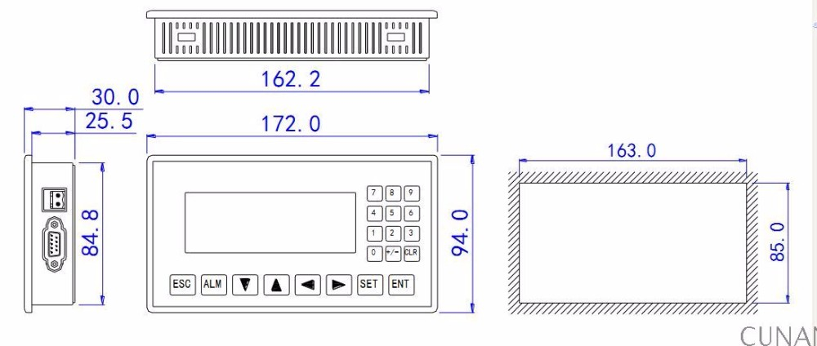
* MD204L es una pequeña interfaz de hombre-máquina, utilizado principalmente con una variedad de PLC (o con el puerto de comunicación del controlador inteligente) usar texto o luces, etc. para monitorear, modificar el registro interno PLC o los valores de relé y para que el personal de la operación pueda controlar libremente la maquinaria y el equipo.
* MD204L Pantalla de texto programable tiene las siguientes características:
* El software se puede utilizar para crear la imagen en la computadora por el software de edición TP200CN, introduce libremente los caracteres chinos y establece la dirección PLC, utilice la comunicación serie para descargar el protocolo de comunicación de pantalla y los datos de pantalla para descargar en la pantalla, No hay necesidad de escribir el programa de comunicación correspondiente a la gama PLC, incluyendo, Siemens, Omron, matsushita, Schneider, Yonghong, LG, Delta, AB y otros PLC, incluyendo Modbus RTU, comunicación libre y otros protocolos comunes, Así como se utiliza en el Protocolo ecopaso de KINCO drive con función de protección de contraseña con la lista de alarma, línea por línea real-mostrar la información de alarma actual con el módulo de reloj opcional Modelo puede proporcionar reloj de tiempo real 20 llaves se pueden definir como teclas de función, un teclado numérico de entrada, fácil de operar, puede reemplazar algunos de los botones mecánicos del gabinete de control
* Elección libre de comunicación, pantalla LCD RS232/RS422/RS485 retroiluminado STN LCD, puede mostrar 24 caracteres en inglés × 4 líneas, es 12 caracteres × 4 líneas la superficie frontal de la pantalla IP65 construcción, impermeable, anti-aceite MD204L positivo además de la ventana de cristal líquido, Hay 20 botón interruptor de membrana, tacto se siente bien, larga vida, seguro y fiable. Todas las 20 llaves además de las funciones básicas, pero también se puede configurar a las teclas de función especiales, directamente para completar el salto de la pantalla, cambiar la configuración y otras funciones. Las 20 claves son definidas por el usuario para funciones específicas. Un juego de bits, un poco de reinicio, un salto de pantalla. Si no se define como una función especial sólo puede realizar funciones básicas. Las funciones básicas incluyen el ajuste del valor del registro, reasentando la pantalla inicial, Y saltando a la página anterior.
* 【Precautions】:
* Funciones básicas de las claves si usted entra en conflicto con una tecla de función definida por el usuario, las funciones básicas son enmascaradas excepto la clave. La clave del conjunto tiene la máxima prioridad al ejecutar la función básica del registro del conjunto. Por lo tanto, si la función de configuración del registro está presente en la pantalla, no defina la clave de configuración para otras funciones

## A way to [**uninstall TP200V4.7.14**](http://www.advanceduninstaller.com/TP200V4_7_14-1262cf5b06fe358161d0a33864e6fee2-application.htm) from your system

[TP200V4.7.14](http://www.advanceduninstaller.com/TP200V4_7_14-1262cf5b06fe358161d0a33864e6fee2-application.htm) is a Windows application. Read below about how to remove it from your PC. It was created for Windows by Kinco. Check out [here](https://www.advanceduninstaller.com/Kinco-48f15a98d1dddec0e53379d8028eba66-0-publisher.htm) for more details on Kinco. More info about the program [TP200V4.7.14](http://www.advanceduninstaller.com/TP200V4_7_14-1262cf5b06fe358161d0a33864e6fee2-application.htm) can be seen at [http://www.Kinco.com](https://www.advanceduninstaller.com/app-info2/go.php?url=http%3A%2F%2Fwww.Kinco.com). The program is often placed in the C:\Program Files\Kinco\[TP200V4.7.14](http://www.advanceduninstaller.com/TP200V4_7_14-1262cf5b06fe358161d0a33864e6fee2-application.htm)CN directory. Take into account that this location can vary depending on the user's choice. C:\Program Files\InstallShield Installation Information\{075D72F7-2E5B-414E-9004-02F87B852703}\setup.exe is the full command line if you want to [remove TP200V4.7.14](http://www.advanceduninstaller.com/TP200V4_7_14-1262cf5b06fe358161d0a33864e6fee2-application.htm). [TP200CN.exe](http://www.advanceduninstaller.com/TP200V4_7_14-1262cf5b06fe358161d0a33864e6fee2-application.htm) is the programs's main file and it takes about 768.00 KB (786432 bytes) on disk.  
  
The following executables are installed beside [TP200V4.7.14](http://www.advanceduninstaller.com/TP200V4_7_14-1262cf5b06fe358161d0a33864e6fee2-application.htm). They occupy about 768.00 KB (786432 bytes) on disk.  
https://download.csdn.net/download/x464839941/4308155  
TP200 editor de texto para PLC, pantalla de matriz de puntos 192x64

* VIDEOS
* <https://www.youtube.com/watch?v=oAbLC8qjkaU> PRINCIPIOS BASICOS DE CONEXIÓN DE PLC/HMI

<https://www.youtube.com/watch?v=G6wct2Hq-bs> Introducción a HMI OP320a

<https://www.youtube.com/watch?v=SJyXjq-8rm4> CONEXIÓN RS485 op320a con plc

<https://www.youtube.com/watch?v=0NLqYRaK0is> tutorial básico en portuges

Bajar de aquí el software de edición

<http://www.listo-ltd.com/index.php?option=com_rokdownloads&view=file&id=35:op20%20v6.5y.zip&Itemid=282>